- Tratamiento Digital de Señales | - Examen Final | - 18/01/2013
- APELLIDOS | - NOMBRE | - DNI

No de la vuelta a esta hoja hasta que se lo indique el profesor
Mientras tanto, lea atentamente las instrucciones

Para la realización de este examen no se permite el uso de libros ni apuntes
ni la utilización de calculadoras programables

Este examen consta de dos partes:
La primera parte consiste en un test de carácter eminentemente teórico. Su objetivo es hacer una evaluación general y homogénea sobre todos los conceptos explicados. Su valor sobre la nota total del examen es de 3 puntos como máximo.
La segunda parte consta de ejercicios de carácter eminentemente práctico. Su objetivo es evaluar la capacidad del alumno para resolver problemas de análisis con un nivel de dificultad similar al de los problemas propuestos en la asignatura.

Primera parte (3 puntos, 25 minutos):
- La prueba consta de 20 enunciados que deberá designar como V o F según considere que son verdaderos o falsos. La contestación ha de figurar con letra clara en la casilla que se encuentra a la izquierda de cada enunciado.
- Cualquier contestación que no sea V o F, o que no sea perfectamente legible será considerada nula. Si desea rectificar la contestación hágalo de forma clara y limpia.
- Las respuestas contestadas como correctamente se evaluarán como 1, las no contestadas o nulas como 0 y las contestadas incorrectamente como -0.5 (es decir, puntuarán negativo). No se evaluará ningún tipo de explicación, operación o demostración: únicamente la respuesta V o F.

Segunda parte (7 puntos, 2 horas):
- Las hojas de enunciado incluyen, espacio suficiente para la resolución del mismo. No se deberán separar las hojas del enunciado ni las de operaciones, que se encuentran al final.
- Únicamente se entregarán estas hojas de enunciado. Se recomienda al alumno que dosifique bien su tiempo, reservando una cantidad suficiente de tiempo para completar el enunciado.
- Esta segunda parte no es tipo test: la solución no es simplemente el resultado correcto, sino también el razonamiento y el desarrollo que ha llevado a dicha solución.

V o F
El efecto de leakage o goteo producido al hacer el enventanado de una señal de duración infinita depende de la forma y longitud de la ventana.
La opción más efectiva para poder aumentar la resolución espectral de la señal que obtenemos a la salida de un analizador de espectro es calcular la DFT con un número mayor de puntos.
Sea L la longitud de x[n], P la longitud de y[n] y N la longitud de x[n]*y[n]. La convolución circular coincide con la convolución lineal si N>L+P-2
En la técnica de solapamiento y suma de la convolución por bloques, la señal inicial x[n] se divide en varios bloques entre los que no existe solapamiento alguno.
En el diseño de filtros IIR por invarianza al impulso, tanto los polos como los ceros se transforman de forma directa mediante un mapeo del plano S al plano Z.
En el diseño de filtros continuos mediante aproximación de Chebyshev tipo II, estos presentan respuestas en amplitud con oscilaciones de la misma amplitud en la banda de corte y sin oscilaciones en la banda de paso.
El retardo de grupo mide el retardo de la fase de una señal de banda estrecha al atravesar un SLI.
El sistema definido mediante la función de transferencia $H\left(z\right)=1-\left(0.9-0.9j\right)z^{-1}$, es un sistema estable.
La asociación en serie de dos SLI con h1[n] y h2[n], siendo x[n] la entrada, tiene como salida a y[n]=x[n]*(h1[n]+h2[n])
En el método de diezmado en el tiempo para el cálculo de la FFT se llevan a cabo Nlog₂(N/2) multiplicaciones complejas.
En el diseño de filtros por enventanado mediante la ventana de Kaiser, al reducir el parámetro β se consigue reducir el ancho de banda de transición del filtro obtenido.
La propiedad de conjugación de la DFS establece que:
$$x\left[n\right]\underset{↔}{DFS}X\left[k\right], entonces: x^{*}\left[n\right]\underset{↔}{DFS}X^{*}\left[n\right]$$
Para incrementar por un factor entero la frecuencia de muestreo de una señal continua ya muestreada se puede usar un interpolador.
Toda DTFT obtenida mediante particularización de una transformada z en z=e^{jω} es continua en ω.
La Forma Directa I y la Forma Directa II en el diseño de un filtro IIR requieren del mismo número de operaciones (sumas y multiplicaciones) por muestra.
Para un diagrama de flujo de señal con un bucle de realimentación, se cumple que el sistema es siempre IIR.
Una secuencia bilateral h[n] con un polo en z=1.4 nunca puede definir a un sistema estable y causal a la vez.
En la DFT si x[n] es nula fuera del intervalo [0,N-1], entonces la señal X [k] (DFT(x[n])) también lo será en todos los casos.
Un sistema con ceros en z=0.9 e ^{j3π/4}, z=-0.9 y z=0.9 e ^{j5π/4} y polos en z= e ^{jπ/2}, z=1 y z=e ^{j3π/2}, se comporta como un filtro paso bajo.
El sistema lineal e invariante estable definido por $H\left(z\right)=\frac{1-0.2z^{-1}}{1-0.99z^{-1}}$ tiene dos sistemas inversos, uno de los cuales no es causal ni estable.

- Tratamiento Digital de Señales | - Examen Final | - 18/01/2013
- APELLIDOS | - NOMBRE | - DNI

Segunda Parte (2 horas)
Problema 1 (2 puntos)
Considere un sistema lineal e invariante estable con la siguiente función de transferencia:

$$H\left(z\right)=\frac{1-4z^{-2}}{(1-\frac{1}{4}z^{-2})(1+\frac{1}{16}z^{-2})}$$

a) Dibuje el diagrama de polos y ceros del sistema y especifique su ROC. [0.5 puntos]

b) Teniendo en cuenta exclusivamente la forma de la ROC y nada más, analice la causalidad del sistema [0.25 puntos].

c) Determine la respuesta en frecuencia del sistema [0.25 puntos].

d) Determine la salida del sistema cuando la entrada al mismo es $x\left[n\right]=2cos⁡(\frac{πn}{2})$ [0.5 puntos].

1.e) Dibuje el diagrama de flujo de señal correspondiente a una implementación del sistema con
las siguientes características [0.5 puntos]:
- Implementación como asociación serie de dos sistemas de 2º orden.
- El primer sistema se realiza como una Forma Directa tipo II y agrupa los polos y ceros con parte real de menor módulo.
- El segundo sistema se realiza como una Forma Directa tipo I traspuesta y agrupa los polos y ceros con parte real de mayor módulo.

FIN PROBLEMA 1
Problema 2 (2 puntos)
Considere el siguiente esquema:
2
1
- Suponiendo que $H(e^{jω})$ es el sistema identidad, que T₁=10⁻⁵s y T₂=2×10⁻⁵s, y que la señal de entrada tiene un espectro como el de la siguiente figura, dibuje los espectros de $x\left[n\right] e y[n]$ entre -3π y +3π y el espectro de $y_{c}(t)$ en el margen en el que no sea nulo. [0.5 puntos].
$$X_{c}(jΩ)$$
1

100000π
-100000π
Ω (rad/seg)

Suponga ahora que T₁=T₂, pero sus valores no son conocidos y que $H(e^{jω})$ es un sistema lineal e invariante que vamos a diseñar para conseguir que el sistema en tiempo continuo equivalente, $H_{eff(jΩ)}$, cumpla las siguientes especificaciones:
$${|H}_{eff(jΩ)}|$$
1.955
2.05

0.02
0.05
F (Hz)
3700
3600
200
100
0
0

- Se va a emplear el método de diseño de la transformada bilineal con un parámetro de diseño T_{d}=4 y asumiendo T=10⁻⁴s., dibuje las especificaciones que emplearía para las especificaciones del filtro en tiempo discreto. [0.5 puntos].

- Considerando los datos del apartado anterior, calcule los valores del periodo de muestreo T para que el sistema completo se comporte como un sistema lineal e invariante y para que se cumplan las especificaciones dadas para el sistema en tiempo continuo. [0.5 puntos].

- Asuma ahora que seguimos las especificacioens del apartado b), pero en este caso diseñaremos el filtro mediante el método del enventanado. Determine qué ventanas de las que conoce darían lugar a un diseño válido y cuáles no. Para las que den lugar a un diseño válido calcule la longitud de la respuesta al impulso del filtro deseado. Al final del enunciado puede consultar información adicional sobre las ventanas que le puede ser útil. [0.5 puntos].

FIN PROBLEMA 2
Problema 3 (3 puntos)

Dada la siguiente señal de tiempo discreto $x[n]$ definida entre n=0 y n=7,
0 1 2 3 4 5 6 7
5
4
2
3
2
2
5
3
n
x[n]

la cual ha sido obtenida mediante muestreo de T=1/100 segundos y enventanado de una señal continua de tal forma que $x[n]$ coincide exactamente con las primeras 8 muestras de la señal discreta, se desea calcular su DFT de 8 puntos, $X\left[k\right]={DFT}_{8}\{x[n]\}$.

- Calcule a qué frecuencia continua en rad/seg corresponden los valores de $X\left[1\right]$, $X\left[5\right]$ y $X\left[7\right]$. [0.5 puntos].

- Se asume que la resolución frecuencial viene dada por la anchura del lóbulo principal de la ventana aplicada, calcule la resolución frecuencial en rad/seg que se consigue con la DFT de $x[n]$. [0.5 puntos].

Se desea hacer un filtrado de dicha señal, y para ello se tiene que $H\left[k\right]={DFT}_{8}\{h[n]\}$, la DFT de 8 puntos de la respuesta al impulso, $h\left[n\right]$, del filtro deseado. Se sabe que $h\left[n\right]$ es no nula entre 0 y 7 y que $H\left[k\right]=1+e^{-j\frac{2πk}{8}}+{ e}^{-jπk}$.

- Calcule $h\left[n\right]$ y dibujela. [0.5 puntos].

- Calcule la convolución circular de 8 puntos de $x[n]$ y $h[n]$ y dibújela indicando en qué puntos coincide con la convolución lineal de ambas. [0.75 puntos].

- Indique claramente un procedimiento que permita utilizar la DFT para obtener el mismo resultado del apartado anterior, sin necesidad de realizar los cálculos. Además, si todas las DFT se calculan mediante un algoritmo FFT en base a 2, indique el número de multiplicaciones reales que se necesitan calcular. [0.75 puntos].

FIN PROBLEMA 3
TABLAS Y DATOS ADICIONALES
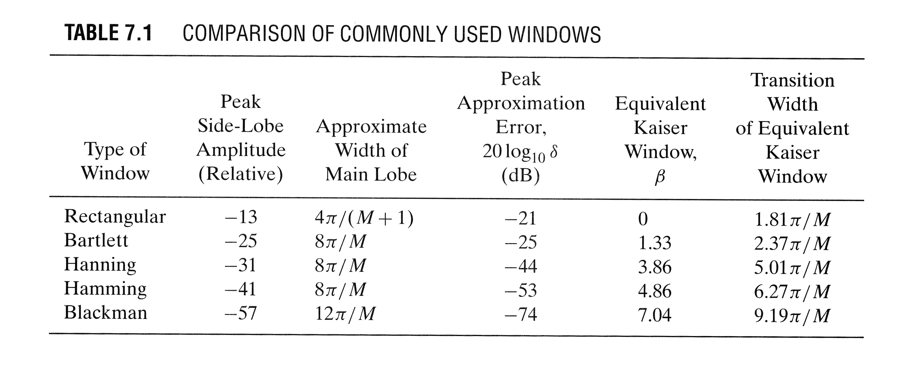
Fórmulas para el diseño de filtros con la ventana de Kaiser:

